
Чувашский бройлер

ОАО «Чувашский бройлер» было организовано на базе ГУП «Птицефабрика «Кугесинская» 27 июня 1999 года путем вливания инвестиционного капитала группы компаний.
23 июле было заложено 65 тысяч яиц, завезенных из ООО «Птицефабрика «Красная поляна+» и уже 4 августа была получена первая партия цыплят (51 тыс.). При возрасте 42 дня вес одного бройлера составил 1819 граммов при норме 1596, среднесуточный привес – 42,5 грамма. В том же году было выращено 12 партий и получено 1143 тонны мяса птицы в живом весе. Предпочтение было отдано кроссу «Барос 123».
В прошлом году предприятие перешло на выращивание нового кросса птицы «ИЗА-15». Это новый французский вид с более высоким генетическим потенциалом и коротким сроком содержания: за 37–38 дней откорма вес птицы достигает 2–2,2 килограмма живой массы. Среднесуточный привес составляет 53–55 граммов при значительном снижении кормозатрат.
При фабрике с 2000 года имеется свое родительское стадо, а до этого акционерное общество не имело собственного поголовья для получения племенного яйца. Сегодня родительское стадо общества полностью обеспечивает гибридным яйцом собственные потребности и уже укомплектована еще более высокопродуктивным кроссом птицы «ИЗА-JV» (фирма «Хабард-ИЗА», Франция). Значительная часть инкубационного яйца реализуется в другие регионы.
Цыплята-бройлеры выращиваются на комбикормах, выработанных на предприятиях ООО «Русские корма», расположенных в Краснодаре, Курсе, Белгороде. В рацион цыплят в возрасте 1-5 дней вводится сухой обрат, а для цыплят старше 29 дней – растительное масло, если корма не содержат этих инградиентов.
Бройлеры – теплолюбивые птицы, особенно в раннем возрасте. И в лютый мороз нужно поддерживать постоянную температуру – 33 градуса для суточного возраста, поэтому производственные корпуса переведены на индивидуальное отопление, в них смонтирована и эксплуатируется система отопления итальянской фирмы «SYSTEMA» с газолучистыми инфракрасными излучателями, что позволяет значительно (до 40%) снизить потребление газа.
Вся продукция ОАО «Чувашский бройлер» строго сертифицирована.

Гусиный десант
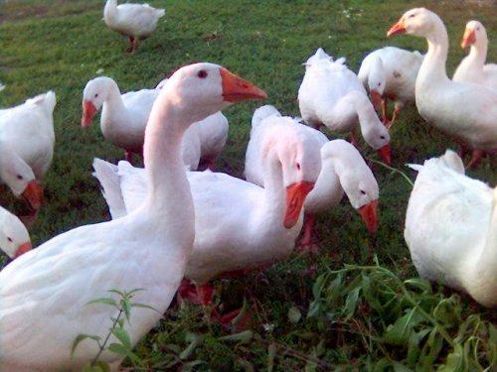
Освоив яичное птицеводство и внимательно изучив конъюнктуру мирового рынка, чувашский предприниматель Владимир Ермолаев решил заняться промышленным гусеводством в широких масштабах, каких в России еще никогда не было. Но не только для получения диетического мяса, но и для пуха, необходимого для шитья дорогого постельного белья, одежды, игрушек, изготовления элитной мягкой мебели.
Поэтому для разведения и была выбрана венгерская порода пухо-перьевых гусей, универсальная порода, дающая к тому же прекрасное мясо.
По проекту, разработанному вместе с венгерским акционерным обществом

Венгерские белые гуси. Завезены в Россию в 1989 г. Происходит от местных гусей, которых скрещивали с померанскими и эмдемскими гусями, а затем размножали "в себе". Оперение белого, цвета; голова средней длины; шея короткая; туловище широкое компактное; грудь глубокая и широкая; ноги короткие, массивные; ноги и клюв оранжевого цвета. Живая масса гусынь - 5,5-6,0 кг, гусаков - 7 кг. Яйценоскость - 35-40 яиц. Вывод составляет 65-70 %. В 56-дневном возрасте — 4,4 кг, в 70-дневном возрасте — 4,8 кг. При принудительном откорме гусей на жирную печень масса ее достигает 500 г. Для производства жирной печени лучше откармливать гибридов, получаемых от скрещивания венгерских белых самок с ландскими самцами. Масса жирной печени откормленного гибрида составляет в среднем 600 г. От гусей белой венгерской породы получают большое количество пера и пуха высокого качества. Птица характеризуется хорошими откормочными качествами и максимально использует пастбищный корм. Небольшое поголовье имеется в хозяйствах Московской, Минской, Пензенской, Киевской, Луганской областей, Чувашии

